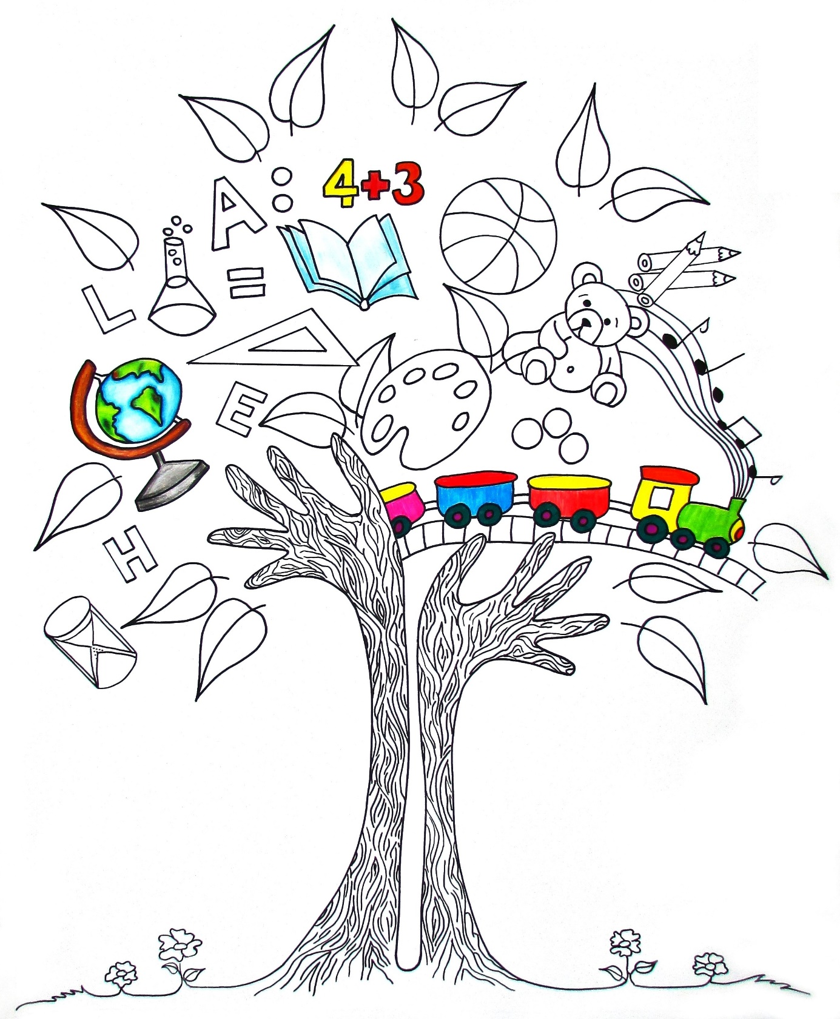
Výchovný program
pre školský klub detí

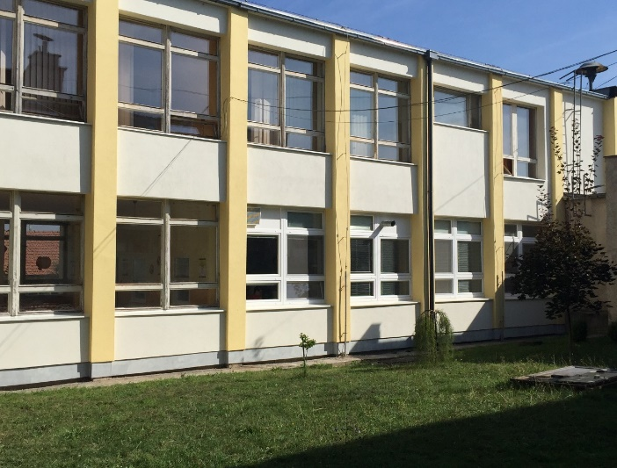

Výchovný rogram Názov programu:
pre ŠKD
,,Deti musíme naučiť snívať s otvorenými očami“

Výchovný jazyk: slovenský
Forma výchovy a vzdelávania: denná, celodenná forma.
Druh školského zariadenia: štátne

Predkladateľ

Názov školy: Základná škola s školou Rosina č. 624
Adresa: ZŠ s MŠ Rosina č.624.
IČO: 37813030
Riaditeľ školy: RNDr. Vasil Dorovský
Zástupca školy: Mgr. Dana Čvartinská
Koordinátor pre tvorbu VPŠZ: Mgr. Marcela Jaššová
Ďalšie kontakty: tel.: 0915 999 973
E-mail: www.zsrosina.edupage.org

Zriaďovateľ

Názov: Obec Rosina
Adresa: Horná Rosinská 167
Kontakty: 041/ 832 78
Dátum prerokovania v pedagogickej rade:
Dátum prerokovania v rade školy:

Platnosť dokumentu od: 1.9.2023 riaditeľ školy: RNDr. Vasil Dorovský

OBSAH
Všeobecná charakteristika školského klubu detí a školský výchovný program 2
- Vlastné ciele a poslanie výchovy 3
- Formy výchovy a vzdelávania 3
- Výchovný jazyk 3
- Tematické oblasti výchovy 3
  - Charakteristika a ciele tematických oblastí výchovy 5
    - Komunikácia a práca s informáciami 5
    - Sebarozvoj a svet práce 6
    - Zdravie a subjektívna pohoda 7
    - Spoločnosť a príroda 8
    - Kultúra a umenie 9

Všeobecná charakteristika školského klubu detí (ŠKD) a školský výchovný program

Školský klub detí vymedzuje základné požiadavky štátu na poskytovanie výchovy a vzdelávania v školských kluboch detí.

ŠKD je súčasťou plno organizovanej Základnej školy s MŠ v Rosine. V ŠKD je 5 oddelení. ŠKD je v Dúhovom pavilóne. Poskytujeme výchovu a vzdelávanie mimo vyučovania žiakom pre 1. - 4. ročník a deťom zo špeciálnymi výchovno – vzdelávacími potrebami a individuálne začleneným deťom. Školský klub detí zabezpečuje záujmovú činnosť podľa výchovného programu, zameranú na ich prípravu na vyučovanie a rozvíjanie ich záujmov v čase mimo vyučovania. Výška mesačného príspevku na čiastočnú úhradu nákladov je určená všeobecným záväzným nariadením zriaďovateľa 3 € na rannú činnosť a 6 € na odpoludňajšiu činnosť dieťaťa.

ŠKD môže navštevovať až 130 detí
Počet oddelení: 5
Prevádzka: 6.30 hod. – 7.45 hod. pred vyučovaním
po vyučovaní od 11.40 hod. do 16.30.hod.

Školský výchovný program:
- predstavuje štátom vymedzené ciele a obsah výchovy a vzdelávania v súlade s aktuálnymi požiadavkami na zabezpečenie komplexného rozvoja osobnosti dieťaťa s akcentom na výchovnú činnosť,
- zohľadňuje ciele a princípy výchovy v čase mimo vyučovania, výchovy vo voľnom čase a neformálnej výchovy a vzdelávania,
- prispieva k formovaniu osobnosti dieťaťa v úzkej spolupráci s príslušnou základnou školou a rodinou dieťaťa,
- zdôrazňuje demokratický prístup a prístup neformálnej výchovy a vzdelávania vo výchovno-vzdelávacej činnosti umožňujúci zdieľanie osobných skúseností a pohľadov na obsah i proces,
- podporuje napĺňanie obsahovej dimenzie výchovy mimo vyučovania, čím vytvára predpoklady plnohodnotnej prípravy detí na život,
- zabezpečuje zmysluplnú realizáciu činností v školskom klube detí zameranú na:
  - oddych v čase mimo vyučovania a v čase školských prázdnin,
  - záujmovú činnosť,
  - prípravu na vyučovaní

Vlastné ciele a poslanie výchovy

Poslaním školského klubu detí je umožniť deťom rozvíjať ich osobnostný potenciál, záujmy a vzdelávacie potreby v podporujúcom prostredí uplatňujúcom požiadavky na výchovu mimo vyučovania a výchovu vo voľnom čase, prostredníctvom princípov neformálneho vzdelávania.

Ciele výchovy a vzdelávania v školskom klube detí sú:
- rozvíjať spôsobilosti oceňovať voľný čas ako hodnotu, využívať ho zmysluplne a racionálne pre svoj rozvoj,
- rozvíjať spôsobilosti plánovať a vyberať si vhodné činnosti na participáciu, rekreáciu a relaxáciu,
- podporovať inkluzívny a individualizovaný prístup vo výchove a vzdelávaní, v centre ktorého stojí dieťa, jeho osobnostný potenciál a výchovno-vzdelávacie potreby,
- podporovať podnikavosť, iniciatívnosť, tvorivosť a prirodzenú zvedavosť pri poznávaní sveta okolo seba,
- uplatňovať a chrániť práva dieťaťa v spolupráci s rodinou, zriaďovateľom a ďalšími zainteresovanými stranami (partnermi) podieľajúcimi sa na výchove,
- rozvíjať záujmy a napĺňať novo-vynárajúce sa potreby súčasných detí,
- podporovať aktivity vzťahujúce sa ku škole,
- zabezpečovať deťom podmienky na prípravu na vyučovanie.

Hlavným cieľom výchovy ŠKD zabezpečiť oddych a relaxáciu detí po vyučovaní v škole.

Formy výchovy a vzdelávania

Výchova a vzdelávanie sa organizuje ako denná, celodenná forma.

Výchovný jazyk

Výchovným jazykom v školskom klube detí je štátny jazyk Slovenskej republiky – slovenský jazyk.

Tematické oblasti výchovy

Obsahovú dimenziu výchovy mimo vyučovania reprezentujú tri piliere – personalizácia, inklúzia a subjektívna pohoda, ktoré sú obsiahnuté v tematických oblastiach výchovy.

Tematické oblasti výchovy sú:
  - Komunikácia a práca s informáciami - KKI
  - Sebarozvoj a svet práce - SSP
  - Zdravie a subjektívna pohoda - ZSP
  - Spoločnosť a príroda - SP
  - Kultúra a umenie - KU

Výchovno-vzdelávacia činnosť v školských kluboch detí je vnútorne prepojená s obsahom a cieľmi základného vzdelávania.
Tematické oblasti výchovy sú kompatibilné so vzdelávacími oblasťami základného vzdelávania. V tematickej oblasti výchovy Komunikácia a práca s informáciami sú integrované dve vzdelávacie oblasti – oblasť Jazyk a komunikácia a oblasť Matematika a práca s informáciami. Tematická oblasť výchovy Sebarozvoj a svet práce je kompatibilná so vzdelávacou oblasťou Človek a svet práce. Tematická oblasť výchovy Zdravie a subjektívna pohoda súvisí so vzdelávacou oblasťou Zdravie a pohyb. V tematickej oblasti výchovy Spoločnosť a príroda sú integrované dve vzdelávacie oblasti – Človek a spoločnosť a Človek a príroda. Tematická oblasť výchovy Kultúra a umenie je kompatibilná so vzdelávacou oblasťou Umenie a kultúra.
Ciele tematických oblastí výchovy sú prispôsobené požiadavkám 21. storočia, záujmom a potrebám súčasných detí i trendom vo svete vzdelávania (digitalizácia, informatizácia, inklúzia, individualizácia a diferenciácia a i.). V tematických oblastiach výchovy sú integrované všetky ciele základného vzdelávania, ktoré boli adaptované vo vzťahu k charakteru výchovy mimo vyučovania a špecifikám výchovno-vzdelávacej činnosti v školskom klube detí v reálnej pedagogickej praxi. Tematické oblasti výchovy sú vzájomne prepojené, prelínajú sa a nevystupujú ako samostatné a izolované časti. Nie sú uzavretým celkom, ale otvorenou obsahovou dimenziou výchovy mimo vyučovania, čo umožňuje ich aktualizáciu, inováciu a obohatenie v rámci výchovných programov školských zariadení. Napĺňaním cieľov tematických oblastí výchovy sa školské kluby detí plnohodnotne podieľajú na intrapersonálnom i interpersonálnom rozvoji detí a ich príprave na život.
Na úrovni plánovania obsahu výchovy a vzdelávania v konkrétnych školských kluboch detí sa odporúča vzájomné prelínanie a striedanie tematických oblastí výchovy. Tematické oblasti výchovy je možné implementovať v rámci všetkých druhov činností, s rešpektovaním zabezpečenia psychohygieny detí a ich oddychu v čase mimo vyučovania a v čase školských prázdnin. V školskom klube detí sa realizujú najmä oddychová a rekreačná činnosť, záujmová činnosť a príprava na vyučovanie.

Charakteristika a ciele tematických oblastí výchovy

Komunikácia a práca s informáciami

Charakteristika (opis) tematickej oblasti výchovy
Verbálna a neverbálna komunikácia, virtuálna komunikácia, efektívna komunikácia, budovanie digitálnej stopy.
Riešenie konfliktov, aktívne počúvanie, prezentačné zručnosti.
Kritické myslenie, riešenie problémov, vyhľadávanie a detegovanie informácií (fakty, argumenty, názor, pocit, hoax), objektivita subjektivita interpretácií, komparácia informácií, overovanie informácií.
Čitateľská, matematická a digitálna gramotnosť.

 | Ciele tematickej oblasti výchovy Komunikácia a práca s informáciami
1. | Osvojovať si schopnosti prezentačných zručností, diskutovať, obhajovať vlastné  názory s využitím analytických zručností a kritického myslenia.
2. | Vyjadrovať názory ústnou aj písomnou formou v súlade s komunikačnou situáciou,  v rôznom komunikačnom prostredí.
3. | Vyjadrovať svoje myšlienky v materinskom aj cudzom jazyku, pracovať s knihou, tvoriť texty rôznych štýlov, tvoriť vlastné texty, pochopiť funkcie písanej reči  a porozumieť významu textu.
4. | Aplikovať informatickú kultúru založenú na rešpektovaní právnych a etických zásad  používania IKT a mediálnych produktov.
5. | Používať kritické a analytické myslenie pri poznávaní nebezpečenstva internetu  a online prostredia (dostupnosť informácií, strata súkromia, otvorenosť k ľuďom).
6. | Rozvíjať jazykové a komunikačné zručnosti s ohľadom na čistotu jazykového  prejavu, rozvoja slovnej zásoby a gramatickej správnosti vyjadrovania.
7. | Osvojovať si komunikačnú etiku.
8. | Využívať matematické myslenie a logické operácie v každodennom živote a štúdiu.

Sebarozvoj a svet práce

Charakteristika (opis) tematickej oblasti výchovy
Personalizácia – priestor pre objavovanie a definovanie seba.
Sebadôvera, sebapoznávanie – kto som, kým sa chcem stať, o čom snívam.
Manažment času (angl. time management), sebadisciplína, pevná vôľa. Budovanie „mojej značky“ – prezentovanie seba.
Mäkké zručnosti (angl. soft skills) – tímová spolupráca, kooperácia, asertivita, tvorivé myslenie, empatia.
Riešenie konfliktov, správne sa rozhodovať, vyjednávanie, atraktivita povolaní, nové pracovné pozície, digitalizácia a informatizácia.

 | Ciele tematickej oblasti výchovy Sebarozvoj a svet práce
1. | Prejavovať podnikavosť, iniciatívnosť, tvorivosť a prirodzenú zvedavosť pri  poznávaní sveta okolo seba.
2. | Osvojovať si zručnosti riešiť konflikty, vyjadrovať svoje postoje a názory na  primeranej úrovni empatie a asertivity.
3. | Zapájať sa úspešne do bežného života rozvíjaním zručností finančnej gramotnosti.
4. | Aplikovať metakognitívne stratégie pri postupoch vlastného učenia sa.
5. | Využívať vlastné záujmy na podporu sebarealizácie a voľby povolania.
6. | Aplikovať zručnosti kooperácie a spolupráce ako člen tímu, sociálnej skupiny.
7. | Nadobúdať pracovné zručnosti v rôznych oblastiach ľudskej činnosti.
8. | Byť zodpovedný za pracovné úlohy – dokončiť začatú prácu.

Zdravie a subjektívna pohoda

Charakteristika (opis) tematickej oblasti výchovy
Fyzické zdravie, duševné zdravie, zdravý životný štýl, životospráva, šport, cvičenie, režim dňa. Motivácia, ašpirácie, túžby.
Postoje, názory.
Sila prítomného okamihu, prežívanie svojej pozície – člena tímu, skupiny ako časť rastu, života. Subjektívna pohoda (angl. wellbeing) ako schopnosť bytia bez strachu, úzkosti, nežiť v obrane. Pocit šťastia – čo ma robí šťastným, čo mi prináša radosť.
Pocit spokojnosti – zmysel života. Skutočný život a virtuálna realita.

 | Ciele tematickej oblasti výchovy Zdravie a subjektívna pohoda
1. | Vykonávať činnosti zodpovedajúce svojmu osobnému potenciálu v oblasti  pohybových aktivít, športu a telesnej výchovy.
2. | Dosahovať duševnú rovnováhu prostredníctvom kompenzácie duševného a fyzického  zaťaženia školského vyučovania pohybovými aktivitami.
3. | Získať informácie o zdravom životnom štýle a uspokojiť svoje fyzické potreby  (spánok, strava, pohyb, odpočinok ) vo svojom dennom režime.
4. | Využívať svoje osobné záujmy na vlastnú sebarealizáciu a relaxáciu.
5. | Využívať svoj talent a nadanie na vyjadrovanie svojej životnej spokojnosti.
6. | Mať pozitívny vzťah k pohybovým aktivitám a športu s ich pravidelným začlenením  do denného režimu.
7. | Získať informácie o situáciách ohrozujúcich zdravie a vedieť poskytnúť prvú pomoc  na veku primeranej úrovni. Poznať dôležité linky pomoci.
8. | Upevňovať hygienické zásady, návyky základných sebaobslužných činností, poznať  kultúru stolovania a aplikáciu zásad slušného správania v praxi.
9. | Prejaviť prosociálne zručnosti pri sebapoznávaní, riešení emočných problémov, mať schopnosť zvládnuť vlastné pozitívne a negatívne emócie, riešiť kvalitu vzťahov  s rodičmi, spolužiakmi, učiteľmi/vychovávateľmi.
11. | Získať správne návyky držania tela a mať kultivovaný pohybový prejav.
12. | Nadobudnúť odolnosť a zdravé sociálne návyky ako prevenciu pred rizikovým  správaním.

Spoločnosť a príroda

Charakteristika (opis) tematickej oblasti výchovy
Hodnoty v spoločnosti, sloboda, demokracia, práva a povinnosti. Ľudské práva. Sociálne znevýhodnené (vylúčené) skupiny.
Inkluzívny prístup k životu – prijatie druhého za partnera, spoločníka, spolutvorcu. Medziľudské vzťahy, tolerancia, akceptácia, rešpektovanie, dialóg, konsenzus, kompromis, lojalita.
Trvalo udržateľný rozvoj. Planéta Zem.
Vesmír.
Globálne problémy ľudstva.

 | Ciele tematickej oblasti výchovy Spoločnosť a príroda
1. | Utvrdzovať etické správanie, prijímanie odlišnosti, občianske postoje a zručnosti ako  trvalé aspekty občianskej spoločnosti.
2. | Upevňovať vlastné poznanie a aplikáciu spoločenských, kultúrnych a právnych  noriem v správaní voči okoliu.
3. | Diskutovať o mediálne aktívnych skupinách, ktoré spochybňujú demokratické hodnoty a propagujú extrémizmus v rôznych oblastiach (napr. youtuberi, influenceri propagujúci nežiadúce postoje a názory v rozpore s demokratickými hodnotami  a spoločenskými normami).
4. | Aplikovať prírodovedné vedomosti a formulovať argumenty na podporu rozhodnutí  a odporúčaní súvisiacich so spoločenskými alebo globálnymi výzvami.
5. | Demonštrovať zásady environmentálneho prístupu k životnému prostrediu.
6. | Rozvíjať abstraktné myslenie smerujúce k pochopeniu podstaty témy a aj  experimentovanie a bádanie.
7. | Zapájať sa do výberu a realizácie dobrovoľníckych aktivít.

Kultúra a umenie

Charakteristika (opis) tematickej oblasti výchovy
Kultúrne dedičstvá – tradície, zvyky, obyčaje. Rozmanitosť a vplyv iných kultúr.
Národná hrdosť, vlastenectvo. Slovensko – moja krajina. Náboženstvá.
Národnostné menšiny.
Umenie – výtvarné, hudobné, literárno-dramatické. Sebavyjadrenie cez umenie.

 | Ciele tematickej oblasti výchovy Kultúra a umenie
1. | Aplikovať podnety moderného výtvarného umenia, podnety inšpirované dejinami umenia, podnety architektúry, podnety fotografie, podnety videa a filmu, podnety elektronických médií, podnety dizajnu a remesiel, podnety speváckej  a inštrumentálnej činnosti, podnety iných oblastí poznávania sveta pri vlastnom  experimentovaní, rozvíjaní tvorivosti a kreativity postavených na vlastnom zážitku a skúsenosti.
2. | Nadobudnúť interkultúrne kompetencie a uvedomovať si vzájomný vplyv rôznych  kultúr na Slovensku v kontexte histórie a súčasnosti.
3. | Využívať rôzne formy umenia (hudobné, výtvarné, dramatické, tanečné) na vlastné sebavyjadrenie, originálne reflexie skutočnosti, schopnosti kritického čítania  a interpretácie.
4. | Prejavovať vzťah k ľudovým tradíciám, ochrane a poznávaní kultúrneho dedičstva,  poznávaniu kultúrnych hodnôt umenia.
5. | Využívať pri komunikácii a interakcii s ľuďmi poznatky o kultúrach, náboženstve  a tradíciách národnostných menšín žijúcich na Slovensku.
6. | Vnímať umenie a kultúru na základe súčasných kultúrnych procesov a aktuálnych problémov, chápať význam estetických faktorov a estetickej činnosti v každodennom  živote, význam umenia v živote jednotlivca a spoločnosti.
7. | Rozvíjať poznanie seba ako euroobčana v oblasti kultúry, využívať skúsenosti  muzeálnej a galerijnej pedagogiky.

